2010年浙江省嘉兴市高三教学测试（一）
文科综合能力测试 2010年3月
本试卷分选择题和非选择题两部分。全卷共12页，选择题部分l至7页，非选择题部分8至12页。满分300分，考试用时150分钟。
请考生按规定用笔将所有试题的答案涂、写在答题纸上。
选择题部分（共140分）
注意事项：
1．答题前，考生务必将自己的姓名、准考证号、考试科目涂写在答题卡上。
2．每小题选出答案后，用2B铅笔把答题卡上对应题目的答案标号涂黑。如需改动，用橡皮擦干净后，再选涂其他答案标号。不能答在试题卷上。
选择题部分共35小题，每小题4分，共140分。在每题给出的四个选项中，只有一项是最符合题目要求的。

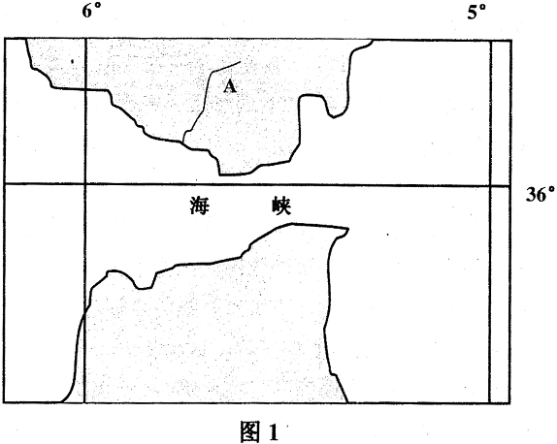
读世界某地区图（图1），回答1～2题。
1．图示海峡
A．沟通了地中海与大西洋
B．是亚非两洲的分界线
C．沟通了太平洋与大西洋
D．是欧洲与北美洲分界线
2．下列关于图中A河水文特征的
叙述，正确的是
A．有凌汛现象
B．流量大而稳定
C．夏季水量大，水位高
D．冬季水量大，水位高

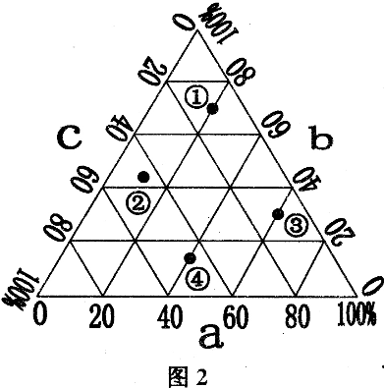
读三角坐标图（图2），回答3～4题。
3．如果a、b、c分别代表影响工业区位的能源因素、原料因素、市场因素，则图中最能代表炼铝工业的点是
A．① B．②
C．③ D．④
4．如果a、b、c分别代表第一、二、三产业所占的比重，则表示城市化水平最高的点是
A．① B．②
C．③ D．④
图3为我国建国以来人口增长曲线图，假设“人口自然增长率-城镇社会劳动者增长率=社会剩余劳动力增长率”，结合下图分析回答5～6题。
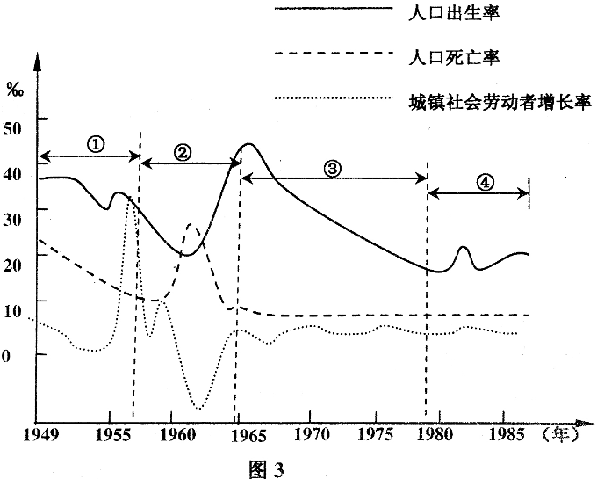
5．下列关于上图中①②③④各阶段，我国人口增长状况的说法，正确的是
A．①时期，人口出生率大幅下降，导致人口自然增长率降低
B．②时期，人口生产处于低出生率、低死亡率、低自然增长率阶段
C．③时期，人口生产处于高出生率、低死亡率、高自然增长率阶段
D．④时期，经济的快速发展导致人口自然增长率下降
6．依据图中信息，下列年份中，我国社会剩余劳动力的增长率最大的是
A．1958年 B．l963年 C．1966年 D．1982年
图4是我国沿海某省风能区划图，I、Ⅱ、Ⅲ、Ⅳ分别表示风能丰富区、风能较丰富区、风能可利用区和风能贫乏区，图5是甲地全年各级风频和风频能量图，据此回答7～8题。
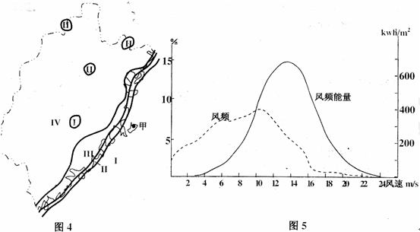
7．在风能贫乏区出现风能丰富区、风能较丰富区的“孤岛”，其影响的因素是
A．技术 B．植被 C．地形 D．湖泊
8．关于图5的叙述，正确的是
A．风频和风频能量成正相关关系
B．风频和风速成正相关关系
C．风频能量和风速成正相关关系
D．风速为10m／s时虽然风频最大但是风速小，所以风频能量并没有达到最大
9．据中国国家地震台网测定，北京时间2010年1月13日5时53分，海地发生里氏级地震，造成重大人员伤亡。地震发生时，以下说法正确的是
A．与海地同一日期的范围占地球一半以上 B．海地曙光初现
C．太阳直射点位于南大西洋 D．海地气温在逐渐升高
M、N为地球表面关于地心的对称点。据此回答10～11题。
10．当N点2010年新年钟声敲响时，M点的太阳高度正好达90~，则
A。M点昼长大于N点夜长 B．N点正午太阳高度达到一年中的最小
C．M与N的纬度值相等 D．M、N可能在同一纬线上
11．若MN位于晨昏线上，M点的地方时为8时，则
A．此时，N 点的地方时为16点 B．N点日出的地方时是4时
C．太阳直射点位于北半球 D．M点和N点日落的地方时相同
12．史书记载：“伦乃造意，用树肤、麻头及敝布、鱼网以为纸。元兴元年奏上之，帝善其能，自是莫不从用焉，故天下咸称‘蔡侯纸”’。由材料可见
A．蔡侯纸是世界上最早的书写用纸
B．东汉元兴元年后，纸成了唯一书写材料
C．造纸原料易得是蔡侯纸广泛使用的重要原因之一
D．蔡伦造纸使用的主要原料是树皮、麻头、棉布、鱼网
13．与“人是万物的尺度"相比，苏格拉底的“我知道自己的无知”这一观点在哲学上的意义是
A．人类意识的第一次觉醒 B．对“自我”的发现
C．对绝对权威的否认 D．对人类自身的关切
14．“其大者为都督府，以其首领为都督、刺史，皆得世袭。虽贡赋版籍，多不上户部然声教所暨，皆边州都督、都护所领，著于令式。”这一制度的创立时间应在
A．公元前3世纪 B．公元7世纪 C．公元14世纪 D．公元17世纪晚期
15．宋代经济的发展被不少西方史家称为“商业革命”。下列各项中能佐证这一观点的是
A．“草市”逐渐演进为相对集中的商业中心
B．江南市镇的广泛兴起
C．都市中始现店铺林立的常设商业区
D．“市”分散于宅屋之间
16．近代学者梁启超在报刊上介绍某西方思想家的观点及其著作时说：“一国之制度，虽有立法行法之别，各司其职，然主权当常在于国民中而无分离。……是故主权之用可分，而主权之体不可分，是民约论之旨趣也。”他介绍的这位思想家是
A．洛克 B．伏尔泰 C．孟德斯鸠 D．卢梭
17．马克思在一部著作的序言中指出：“这部著作是我1859年发表的<政治经济学批判>的续篇。”又说：“我要在本书研究的，是资本主义生产方式以及和它相适应的生产关系和交换关系。”下列对这一著作的重大价值论述正确的是它
A．发展了黑格尔的辩证法 B．阐明了唯物主义史观
C．揭示出了资本家对工人剥削的秘密 D．提出了无产阶级专政的思想
18．美国学者舒衡哲说：“1919年事件的参加者、观察者和批评者，都学会了相当有选择
地使用他们的记忆，每当救国的压力增大的时候，他们就更多地回忆政治性的细节；
每当气候变得更加适宜于思想解放的目标时，他们就又忆起了为启蒙而进行文化斗争
的细节。”从历史学的角度看，这反映出
A．历史学的解读有很强的时代色彩 B．历史事实是不确定性的
C．历史学的解读有很大的随意性 D．回忆录是最不可靠的
19．有资料显示，1938年10月，八路军人数将近25万人，较之1937年底的9万余人增加了近2倍。下列各项中，体现导致这一变化的客观原因是
A．全面抗战路线的制定 B．抗日民族统一战线方针的提出
C．世界反法西斯联盟的成立 D．国民政府对中共政策的转变
20．雅尔塔会议后，《真理报》出版了一期会议专刊。它认为，会议上达成的各项决议表明“三大国的联盟不仅掌握了历史的昨天，还将拥有伟大的未来。”该会议的重要内容中能反映出这一点的是
A．建立国际反法西斯联盟 B．建立战后世界资本主义货币体系
C．在法国北部开辟第二战场 D．安排战后世界和平与安全等重大问题
21．1956年全国高考作文题是“我生活在幸福的年代里”。考生可能选择的素材有
①“革命委员会”的广泛建立 ②社会主义制度的基本建立
③人民公社化运动的开展 ④“一五”计划的实行
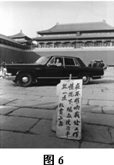
A．①②③ B．②④ C．①③ D．①②④
22．图6是1980年摄于北京故宫的一幅照片，图中红旗轿车前的牌上写有“在不影响我处工作情况下，观众使用车照一次收取二角”字样。若给此图取一能涵盖照片主要信息的标题，较合适的是
A．市场经济春风吹进皇宫
B．民族汽车工业获得新生
C．三十年经济体制坚冰初融
D．自主经营观念深入人心
23．1950年6月到1953年底，美国的“特需”采购为日本带来约
23亿美元。丰田会社的社长后来回忆说，“这些订单救了丰田的命。我既为我的公司
感到高兴，又对我欣喜于别国的战争而怀有罪恶感”。这场“别国的战争”指的是
A．朝鲜战争 B．苏伊士运河战争 C．巴勒斯坦战争 D．美苏冷战
24．一般来说，家庭消费（Q）随着对未来收入预期（P）、物价水平（T）、经济发展水平（E）、利率（I）的变动而变动。下列曲线中正确反映其变动关系的是
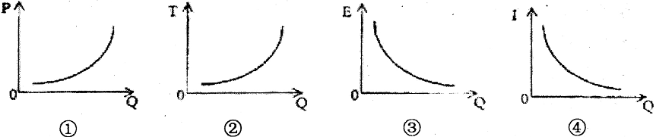
A．①② B．①④ C．②③ D．③④
25．2009年12月27～28日，中央农村工作会议在北京举行，会议提出2010年我国将加大统筹城乡发展力度、进一步夯实农业农村发展基础为主题。中央这样做的目的主要在于
A．城乡协调发展，实现全面小康
B．加快农业和农村经济结构调整
C．扩大内需，决定经济增长
D．让我国农村率先实现现代化
26．《2008年世界投资报告》指出，发展中国家的100家最大跨国公司中，来自中国的跨国公司占一半。中国跨国公司的对外直接投资已开始步入较快发展期。这说明
A．“引进来”战略取得了丰硕成果 B．我国企业国际竞争力有很大增强
C．对外开放是发展本国经济的基础 D．我国企业已牢牢占据了国际市场
27．2009年初，“开心农场”在一夜之间风靡全国，人们玩“开心农场”，是一种释放压力的消遣，同时，人们还逐渐深化着游戏内涵，如成都某小学参照“开心农场”的模式，把学生综合表现化身为一棵棵白菜，使“蔬菜”的级别直接和学生在校的日常表现挂钩。这说明
①世界上的事物总是不断向前变化发展的 ②人类的意识活动具有主动性和选择性
③人们对“开心农场”有不同的价值选择 ④参照“开心农场”评价学生是一种创新
A．①③ B．②④ C．①②③ D．②③④
28．国家有关部门联合征集“10000个科学难题”，涉及各学科尚未解决的基础理论问题、
优先发展问题、前沿热点问题和学术争论问题等。科学难题征集活动有利于激发青少
年探索未知世界的好奇心，引导他们
①超越书本知识，否定科学理论权威 ②揭示和创造事物发展的规律
③提升思维品质，提高创新思维能力 ④积极参与科学实验等实践活动
A．①③ B．②④ C．③④ D．②③
2009年7月22，全球约有3亿人有幸观测了三百年一遇的日全食。回答29～30题。
29．在古人看来，日食不但象征不吉利，而且是大不吉利。《后汉书·五行志》述：在上天所显示的各种异象中，以日食最为严重，即所谓“夫至尊莫过乎天，天之变莫大乎日蚀”。上述观点属于
A．客观唯心主义 B．古代朴素唯物主义
C．主观唯心主义 D．近代机械唯物主义

30．我国已经确定的探月工程计划为三个阶段：一期工程为“绕”，二期工程为“落”，2017年进行的三期工程为“回"。有消息表明，2009～2015年，中国将进入“嫦娥工程二期”，届时将进行两到三次的软着陆巡视勘察。目前我国进行此项任务的技术、物资条件和经济实力都已基本具备。这告诉我们
①实践具有主观能动性 ②认识是实践的目的和归宿
⑧事物的发展是量变与质变的统一 ④意识具有能动地认识和改造世界的能力和作用
A．①②③ B．②③④ C．①②④ D．①③④
31．2010年1月21日，广州市举办“迎亚运人居环境综合整治工程文明施工现场咨询会”，一位“口罩男”向广州市建委主任建议反对亚运改造统一换用花岗岩，这一意见迅速被采纳。材料说明
①“口罩男”的行动是无序参与 ②广州市民有强烈的政治参与意识
③广州市委自觉接受人民的监督 ④广州市政府汇聚民智，民主决策
A．①② B．②③ C．②④ D．③④
32．2009年12月5日，2009感动中国年度人物选举活动开始，捐肝救子的“暴走妈妈”陈玉蓉、把毕生精力倾注于保护滇池的“环保斗士”张正祥等候选人的事迹，感动着中国人民。感动就像传递在你我之间的火炬，感人肺腑，动人心魄。这项活动的开展
①体现了中国特色社会主义文化的性质 ②承接了中华民族的传统美德
③确立了社会主义社会的道德规范 ④有利于促进社会和谐与进步
A．①②③ B．①③④ C．②③④ D．①②④
33．在很多人眼里，高高在上的国家领导人总是十分风光和让人羡慕的。但法国的七位前总理在接受采访时却不约而同表示：在法国当总理就如同下地狱!这是因为法国
①一直实行“左右共治” ②是半总统半议会制国家
③实行“行政双头制” ④总理职权受到总统的制约
A．①②③ B．①②④ C．②③④ D．①③④
34．民主党人奥巴马执政之后的最大国内改革即美国医改方案于2009年12月24日最终获得了参议院通过，美国开始进入全民医保时代。这说明在美国
A．议会拥有行政决策的最终决定权 B．行政权属于总统，但受议会制约
C．议会在政治生活中居主导地位 D．执政党政策受到在野党的制衡
35．2009年10月3日，巴西里约热内卢获得2016年夏季奥运会举办权。奥运会是国际奥林匹克委员会组织的重大国际体育赛事。国际奥林匹克委员会是
A．区域性的、政府间的国际组织 B．专业性的、政府间的国际组织
C．专业性的、非政府间的国际组织 D．世界性的、政府问的国际组织
2010年浙江省嘉兴市高三教学测试（一）
文科综合能力测试 2010年3月

非选择题部分（共160分）
注意事项：
1．用黑色或蓝色字迹的签字笔或钢笔将答案写在答题纸上，不能答在试题卷上。
2．答卷前将密封线内的项目写清楚。
36．（22分）读“1951～1980年中国各测站气温统计”表，回答下列问题。
站名 | 每年平均气温（℃） | 最冷月平均气温（℃） | 最热月平均气温（℃）
天津 | 11.7 | -4.0 | 26.4
武汉 | 16.3 | 3.0 | 28.8
广州 | 21.8 | 13.3 | 28.4
西沙 | 26.5 | 22.1 | 28.1
西安 | 13.3 | -1.0 | 26.6
酒泉 | 7.3 | -9.7 | 21.8
乌鲁木齐 | 5.7 | -15.4 | 23.5
拉萨 | 7.5 | -2.3 | 15.1
（1）表中年平均气温最高的是哪一测站?说出其影响因素。（4分）
（2）根据表中数据简述我国气温年较差空间分布规律，并分析原因。（14分）
（3）拉萨与武汉纬度相差不大，但气温年较差相差却很大。试分析其原因。（4分）

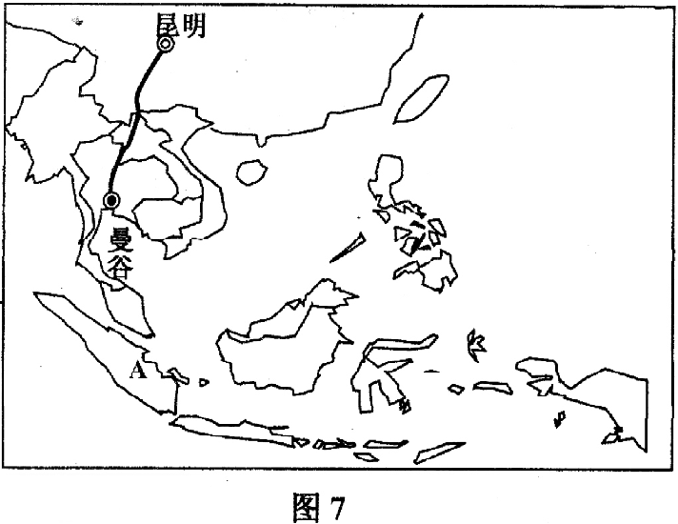
37．（34分）读下列材料，回答问题。
材料一：2010年1月1日，中国——东盟自由贸易区全面建成。这是全球第三大自由贸易区，也是由发展中国家组成的最大自由贸易区。自贸区内绝大多数商品将实行零关税。中国——东盟自由贸易区是中国对外建立的第一个自由贸易区，由中国和东盟10国共同组成，共拥有19亿消费者、近6万亿美元国内生产总值和4．5万亿美元贸易总额。
材料二：东南亚地区轮廓图（图7）
（1）将下面的贸易产品填入下表：石油、苹果、服装、天然橡胶、机械、棕榈油。（6分）
（2）东盟地区是世界上重要的稻米产区，请分析其发展水稻种植业的区位优势。（12分）
（3）“昆曼公路”（昆明——曼谷）是大湄公河次区域经济合作框架下建设的多个重点项目之一，曼谷所在国内路段已于2008年3月21日全线贯通。结合所学地理知识，简述该公路建设的重要意义。（6分）
（4）简析A岛南北两侧海水深度的差异及其原因。（10分）

38．（26分）阅读下列材料并回答问题。
材料一
治外法权，在道光时代的人的目光中，不过是让夷人管夷人。他们想那是最方便，最省事的办法。
——蒋廷黻《中国近代史》
材料二
（巴黎和会期间）中国代表团向大会提出《中国希望条件之说帖》。《说帖》提出废除外国人在中国的特殊利益，并列举了七个方面的内容，其中第四项就是要求撤销外国在华的领事裁判权。
一一程道德《试述中华民国政府废除列强在华领事裁判权的对外交涉》
材料三
1943年1月11日，中国驻美大使魏道明与美国国务卿赫尔分别代表两国政府在华盛顿签署了《关于取消美国在华治外法权及处理有关问题之条约》。同日，中国外交部长宋子文与英国驻华大使薛穆在重庆签署了《关于取消英国在华治外法权及处理有关问题之条约》。这两个条约规定废除的英美在华特权包括：领事裁判权、通商口岸特别法庭权、使馆区及一些铁路沿线的驻兵权、沿海贸易与内河航行权、外人引水权、英籍海关税务司权等。条约宣布废除《辛丑和约》，将上海、厦门的公共租界，天津、广州的英租界及北平使馆区的各种权益归还中国。……以美英废约为先导，此后中国陆续与其他国家签署了类似条约，废止这些国家在华享有的各种特权。
一一王建朗《中国废除不平等条约的历史考察》

（1）根据材料一并结合所学知识，指出导致材料一所述现象的主要原因是什么?（4分）“治外法权”始于哪一场战争之后?（2分）它给中国社会带来了的直接影响是什么?（2分）
（2）根据材料二并结合所学知识，指出中国提出撤销外国在华领事裁判权的主要背景。（4分）结合史实说明这一要求在巴黎和会上的最后结果如何?（4分）
（3）根据材料三，概括20世纪40年代中期中国外交的成就。（2分）这一成就取得的主要原因是什么?（8分）

39．（26分）阅读下列材料并回答问题。
材料一
西德领导人阿登纳指出：“如果我们欧洲人不想在起了根本变化的世界里走下坡路的话……欧洲的联合是绝对迫切需要的。没有政治上的一致，欧洲各国人民将会沦为超级大国的附庸。”
一一《阿登纳回忆录》第3卷：上海人民出版，1973．1
材料二
英国的麦克米伦就舒曼计划发表评论说，“对于大多数欧洲人来说，舒曼动议最有影响的是政治方面，它不是纯粹的经济和工业概念，而是对新欧洲建设具有革命性的设计。煤钢共同体的创立使法德之间的战争，在争夺物质资源上成为不可能”
一一赵怀普《欧洲一体化经验及时代精神》
材料三
第A条通过本条约，缔约国各方在它们之间建立一个欧洲联盟，本文以后称为 “联盟”。
……
第B条联盟确立下列目标：
——通过加强经济和社会的协调和建立经济和货币联盟，包括最终引入本条约规定的单一货币，特别是通过建立一个没有内部疆界的区域，促进经济和社会平衡和持续的进步。
——特别通过实行一项可能在一定时间后导致共同防务的其中包括最终实现共同防务政策的共同外交和安全政策，在国际舞台上表明其同一性：
——通过联盟公民身份的引入，加强对其成员国国民之权力和利益的保护；
——发展在司法和国内事务的紧密合作关系；
……
材料四
德国的统一于1990年底快速完成，欧洲不再是只在西方进行共同建设的分裂的大陆。苏联的消失产生了新的形势。西欧人士在冷战后的最初时刻感到无比兴奋。他们必然想到加速统一的进程，以便把东欧也纳入扩大的共同体之内。
一一德尼兹·加亚尔等《欧洲史》
（1）根据材料一、二并结合所学知识，分析推动二战后欧洲走向联合的主要因素。（8分）
（2）简要概括_20世纪50至60年代欧洲一体化进程中的重大事件。（3分）
（3）指出材料三条约签订的时间和名称。（3分）据材料并结合所学知识指出欧洲一体化组织的性质发生了怎样的变化?（2分）
（4）根据材料四指出促使90年代欧洲一体化进程加快的因素。（6分）概括欧洲一体化进程对欧洲和世界产生了怎样的影响?（4分）
40．（20分）
材料一：联合国气候会议一年召开一次，其前身为1992年在里约热内卢召开的地球峰会。21109年12月7日至18日，联合国气候变化大会在哥本哈根举行，由于各国特别是发达国家与发展中国家之间在C0₂减排目标上的分歧，使得本次气候大会火药味异常浓烈。会议最终只达成无约束力协议。但大会仍决定将谈判延伸到2010年，并设立了在2010年底于墨西哥城召开的第十六次缔约方大会上完成这一回合谈判的新目标。
材料二：为了切实有效地节能减排，发展低碳经济，联合国气候大会之后，浙江省某市委宣传部、文明办、环保局和气象局打算邀请社会各界人士，联合召开“应对气候变化、发展低碳经济”座谈会，旨在为市政府提供应对气候变化的意见和建议。
（1）结合材料一，用《政治生活》“当代国际社会”的有关知识分析在联合国气候变化问题谈判过程中不同国家为什么既有巨大的分歧又有达成统一目标的要求?（10分）
（2）请用《经济生活》知识为企业界代表或消费者代表拟一份主题发言提纲。（1 O分）

41．（32分）2Ill0年上海世博会是举世瞩目的盛会。在迎世博会过程中，某校高三（1）班同学开展了“感受世博会、参与世博会、做世博会文明使者”的综合探究活动，让我们一起参与其中。
情境一：上海世博会的主题是“城市，让生活更美好”，下设五个副主题，分别是“城市多元文化的融合”、“城市经济的繁荣”、“城市科技的创新”、“城市社区的重塑”、“城市和乡村的互动”。为了更感性地理解世博会主题，同学们从网上下载了以“人”作为核心创意的世博会吉祥物“海宝”、以汉字“世”和数字“2010”巧妙组合的世博会会微、以汉字“心”和英文字母“V”组合的世博会志愿者标志，深深为中华文化的魅力所感染，为设计者围绕主题体现上海城市建设实际的创意所折服。
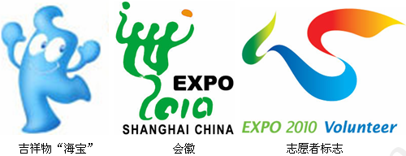
情境二：2009年7月23日，中共中央宣传部、中央文明办、教育部、上海世博会组委会、共青团中央等联合发文共同开展“迎世博、讲文明、树新风”志愿服务活动。活动主要内容有：广泛开展宣传世博知识志愿服务、倡导文明风尚志愿服务、维护公共环境秩序志愿服务、世博园区志愿服务等。为了深入开展志愿服务活动，该学校发出了“参与世博会、服务世博会、奉献世博A”的倡议。
情境三：184天、1．3亿人流量，2010年5月开幕的上海世博会，将给“浙江旅游”带来了无限商机。浙江许多企业纷纷出击，投资旅游相关产业，造成重复建设严重。浙江省政府审时度势，及时制定出台了“浙江省2008～2010年世博旅游三年营销计划”，并完善了规范旅游行业的相关政策，整合旅游资源，宣传旅游精品线路，帮助旅游企业获取市场信息；同时加强对旅游企业的引导和管理，确保“浙江旅游”真正成为信誉高、质量好、服务全、有特色的世博精品旅游。
（1）结合情境一，谈谈世博会各图标设计者围绕主题的创意是如何体现了《文化生活》
道理的?（12分）
（2）结合情境二，运用“实现人生的价值”的有关知识，谈谈你对“参与世博会、服务世博会、奉献世博会"的理解。（11分）
（3）根据情境三，运用市场经济的相关知识说明浙江省政府是如何帮助旅游企业把握 “世博商机”的?（10分）
2010年浙江省嘉兴市高三教学测试（一）
文科综合能力测试参考答案及评分标准（2010年3月）

选择题部分（每小题4分，共140分）
1 | 2 | 3 | 4 | 5 | 6 | 7 | 8 | 9 | 10 | 11 | 12 | 13 | 14 | 15 | 16 | 17 | 18
A | D | C | B | C | C | C | D | A | C | B | C | B | B | D | D | C | A
19 | 20 | 21 | 22 | 23 | 24 | 25 | 26 | 27 | 28 | 29 | 30 | 31 | 32 | 33 | 34 | 35
D | D | B | C | A | B | A | B | D | C | A | D | C | B | C | B | C

非选择题部分（共6小题，共160分）
36．（22分）
（1）西沙（2分） 纬度低（2分）。
（2）规律；从南向向北递增；（2分），从东往西递增（2分）。（或从东南向西北递增）
原因：冬季，北方太阳高度小，白昼短，而南方太阳高度比较大，白昼长（2分）。获得的太阳辐射南方比北方多，并且北方离冬季风源地近，而南方受冬季风的影响相对较小（2分），所以冬季南北气温气温相差大；夏季，南方太阳高度大，但白昼较北方短（2分）获得的太阳辐射南北差异没有冬季大，南北普遍高温（2分）因此从南向北气温年较差递增。从东往西大陆性增加，升温、降温幅度大，因此从东往西年较差变大。（2分）
（3）拉萨位于青藏高原，海拨高，夏季气温较同纬度低；（2分）冬季南下的寒冷气
流影响不到，气温不太低，所以年较差小。（2分）（或武汉地处长江中下游平原，地势低（2分），且受副高影响，夏季气温高；冬季受南下的寒冷气流影响（2分），气温下降幅度大，所以年较差大。）

37．（34分）
（1）
贸易方向 | 产 品
中国→东盟 | 苹果、服装、机械（3分）
东盟→中国 | 橡胶、棕榈油、石油（3分）

（2）自然条件：水热条件好（雨热同期）、水稻产区地形平坦、土壤肥沃、水源充足；（8分） 社会经济条件：人口稠密，劳动力丰寓；种植历史悠久，经验丰富。（4分）
（3）促进中国与东盟的自由贸易（3分）：完善路网结构，优化投资环境；有利于资源开发。（两点中答一点，得3分）
（4）南侧较北侧深（3分） E岛南侧位于印度洋板块与亚欧板块碰撞挤压处，（3分）形成海沟，（2分）所以较深；北侧位于亚欧板块内部，所以较浅。（2分）

38．（26分）
（1）长期闭关锁国、天朝上国心态、不具有国际法意识（写出其中任意两点给4分）。鸦片战争（2分）。破坏了中国司法主权的完整。（2分）
（2）一战后民族解放运动的发展；中国的战胜国地位。（4分）巴黎和会最终没有同意中国的要求；中国代表也没有在和约上字字。（4分）
（3）中国与美英等国签订条约，逐渐废止了帝国主义在华的各种特权。（2分）中国坚持抗日，赢得了世界的尊重；世界反法西斯同盟形成后，中国与英美等是盟国关系；中国战场牵制着大量日军，是抗击日本法西斯的主战场；英美希望中国继续坚持抗战，提高中国的国际地位有利于鼓舞中国军民的士气。（以上每点2分，共8分）

39．（26分）
（1）二战的教训（或谋求欧洲的和平）、欧洲联合自强的诉求（或欧洲经济恢复和发展的要求）、美苏冷战的影响（或两极对峙格局的形成）、欧洲政治家的倡导与推动。（每点2分，共8分）
（2）1951年，建立欧洲煤钢联营，1958年，组成欧洲经济共同体和原子能联营，1967年，3个机构合并，统称为欧洲共同体。（3分）
（3）1991年（1分）《马斯特里赫特条约》（或《欧洲联盟条约》，或“马约”）。（2分）由以经济合作为主的组织发展为经济政治一体化的合作组织。（2分）
（4）德国的统一，苏联的解体，冷战的结束（6分）。欧盟成为与美、日并立的世界经济三强，对国际事务拥有举足轻重的影响；（2分）促进世界政治、经济格局的多极化发展。（2分）

40．（20分）
（1）①维护国家利益是主权国家对外活动的出发点和落脚点。国家间利益的对立是引起国家冲突的根源；而共同利益则是国家合作的基础。（3分）发达国家与发展中国家从各自的国家利益出发，因而早C0₂减排目标上的分歧不可避免，但长期应对气候变化是世界各国共同的愿景。（2分）
②随着世界多极化的发展，许多国家都力图为自己确立有利态势；但谋发展、促合作也是不可阻挡的时代潮流；世界格局的变化，形成了国家间既竞争又合作的局面。（3分）发展中国家在C0₂减排目标上叫板发达国家，尽管充满曲折，但促使世界在多种力量相互依存和制约中得到发展。（2分）
（2）从企业生产角度看：①抓住发展低碳经济的机遇，制定正确的低碳经营战略，（2分）加大科技投入，促进低碳技术创新，依靠科学管理，节能降耗，推进低碳经济。（2分）②切实贯彻落实科学发展观，（2分）建立与低碳发展相适应的生产发展方式，（2分）推动结构优化升级。（2分）
从消费者角度看：①树立正确的消费观，做一名理智的消费者，（2分）特别要践行“保护环境，绿色消费”的原则。（2分）②从自己身边的小事做起，（2分）把衣食住行同“低碳经济”联系起来，养成低碳生活方式。（2分）如：使用环保布袋、乘坐公共交通工具、用手帕代替纸巾、尽量少开空调、主动为垃圾分类等等。（2分）

41．（32分）
（1）①立足于社会实践，是文化创新的根本途径。（2分）世博会各图标设计者根据上海城市建设实际，围绕世博会主题进行艺术构思，这是他们创意灵感产生的源泉。（2分）②世博会图标的设计中均以文化内涵丰富的汉字为核心创意，对传统文化取其精华、古为今用，（2分）展示了中华文化的魅力，实现了文化的传承。（2分）③世博会图标的设计中既有汉字的象形意趣，又有英文、现代图形的简化特征等元素，博采众长，不同民族文化得以融合，（2分）实现了文化的多元，为实现创新奠定了基础。（2分）
（2）①在个人与社会的统一中实现价值。（2分）社会提供的客观条件是人们实现人生价值的基础，举办世博会为我们青年学生走向社会、展示自己的聪明才智提供了机遇和舞台，所以我们要积极参与、服务世博会。（3分）②在劳动和奉献中创造价值。（2分）人的价值在于对社会的责任和贡献。我们奉献世博会的过程，就是实现人生价值的过程。（3分）
（3）①浙江省省政府充分发挥市场在资源配置中的基础性作用，（2分）帮助企业获取市场信息，挖掘市场潜力；（2分）②浙江省政府加强对旅游市场的宏观调控，针对旅游项目的重复建设，整合旅游资源达到优化配置的目的；（3分）出台相关政策，引导旅游企业遵守市场规则、诚信经营，确保“浙江旅游”真正成为信誉高、质量好、服务全、有特色的世博精品旅游。（3分）

